Преподаватель: Буряченко И.В.

МДК 01.01 Конструкция, техническое обслуживание и ремонт

транспортного электрооборудования и автоматики

раздел 4 Техническое обслуживание и ремонт транспортного электрооборудования и автоматики

3ТЭМ 15.02.2022

ИНСТРУКЦИОННАЯ КАРТА

К ВЫПОЛНЕНИЮ ЛАБОРАТОРНОЙ РАБОТЫ №23

Тема ТО коммутационной аппаратуры автомобиля.

Учебная цель Изучить способы и приобрести практические навыки проведения работ по техническому обслуживанию коммутационной аппаратуры автомобиля.

Развивающая Развивать практические навыки при выполнении

цель практических заданий.

Воспитательная Воспитывать чувство гордости за избранную профессию,

цель стремиться получать новые знания самостоятельно.

Задача Способствовать формированию профессиональных компетенций после изучения нового лекционного материала.

Продолжительность

работы 80 минут.

Оборудование: стенды общих схем электрооборудования авто­мобилей отечественного производства с имитацией различных неисправностей; принципиальные и полумонтажные электричес­кие схемы; контрольные лампы напряжением 12 В; вольтметр на 15 В; амперметры; реостат; омметр; секундомер; инструменты.

Литература 1. Резник А.М. «Электрооборудование автомобилей» – М: Транспорт. 1990. – 256с.

2. Акимов С.В., Чижков Ю.П. «Электрооборудование автомобилей» - За рулем, 2007 -335 с.

ВЫПОЛНЕНИЕ РАБОТЫ

Ознакомление с оборудованием.

Проверка выключателей и переключателей (на примере центрального переключателя света типа 41.3709 автомобиля ГАЗ-3102)

Проверяют состояние клемм, панели, резистора, подвижного контакта и легкость перемещения штока вдоль оси. Усилие пере­мещения штока, определяемое динамометром, должно быть в пре­делах 2...4 кгс. Состояние контактов переключателя определяется контрольными лампами (рис. 129, а). При проверке шток устанав­ливают поочередно в положения «I» и «II». В положении «I» што­ка должны гореть лампы Г и Д, а в положении «II»— лампы В, Г и Д. При установке штока в «I» или «II» положение вращением по часовой стрелке устанавливают рукоятку в крайнее положе­ние.

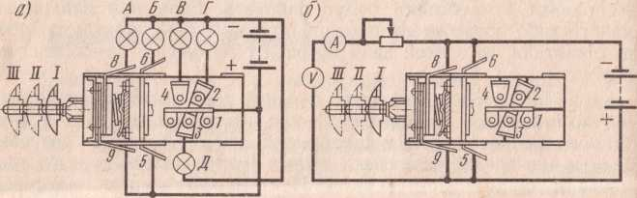

Проверка центрального переключателя света: а — контрольными лампами; 6 — по падению напряжения.

В этом случае должна загораться лампа Б. Затем рукоятку штока вращают против часовой стрелки. При этом свечение лам­пы Б должно постепенно уменьшаться, и, когда шток будет повер­нут влево до упора, лампа Б должна погаснуть, а вместо нее должна загореться лампа А. Для определения падения напряже­ния на контактах переключателя его подключают по схеме.

Реостатом устанавливают силу тока 20 А и вольтметром заме­ряют падение напряжения на клеммах 1 и 2 при положении «I», на ^леммах 3 и 4 — при поло­жении «И» переключателя. При силе тока 20 А допускается па­дение напряжения не более 0,15 В на Каждой паре клемм переключателя.

Проверка предохранителей.

Плавкие предохранители проверяют на падение напря­жения в местах контакта. Ис­правность плавкой вставки устанавливают визуально или через контрольную лампу.

Термобиметаллические пре­дохранители проверяют на па­дение напряжения в контактах (см. рис. 128, б) и на время срабатывания. Для проверки времени срабатывания предо­хранитель подключают по схе­ме, приведенной на рис. 130.

Включают цепь и устанавливают в цепи силу тока, в 1,5 раза превышающую номинальную величину (номинальная сила тока указана на корпусе предохранителя), и по секундомеру опреде­ляют время срабатывания. Исправный предохранитель должен отключать цепь в течение не более 30 с.

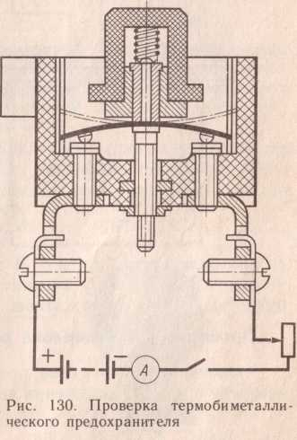

Проверка и регулировка реле РС711.

Для про­верки производят периодическое включение и выключение выклю­чателя 5. При исправном реле лампы 4 и 6 должны переключаться при каждом включении выключателя. Лампа 7 должна включаться при включении лампы 6. В случае окисления контактов их за­чищают. Зазор между контактами в пределах 1... 1,5 мм регули­руют подгибанием держателей неподвижных контактов.

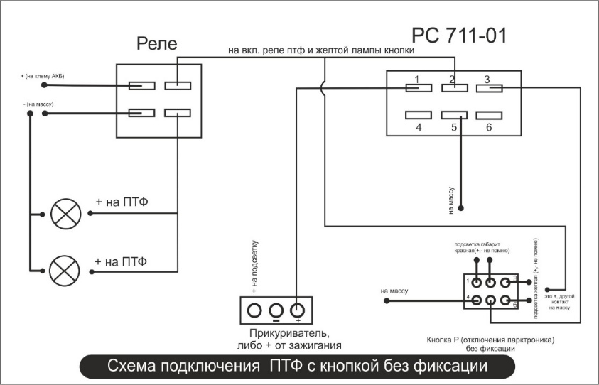

Рис. 131. Проверка реле включения фар РС711

Проверка и регулировка реле 111.3747 включения фар

При исправ­ном реле в момент включения выключателя происходит замыкание контактов 4 и размыкание кон­тактов 2. При этом лампа 7 гас­нет, а лампа 8 будет гореть. Зазор между якорьком 1 и сер­дечником 5 регулируют подги­банием стойки 3 контакта. За­зор между контактами 4 регули­руют подгибанием стойки 6 контакта. Окисленные и подго­ревшие контакты зачищают шлифовальной шкуркой.

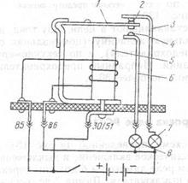

Рис. 132. Проверка реле включения фар 111.3747

**Отчет по лабораторной работе записать в рабочей тетради и прислать на электронный адрес: igorburyachenko26@mail.ru**

Срок выполнения 15.02.2022